山西财经大学数字化校园信息平台
——学生操作指南

教务处
二〇〇九年九月

一、登录系统
打开IE浏览器，从教务处主页登录“教务管理选课系统”或输入WEB服务器地址（210.31.122.185或210.31.122.189）进入用户登录界面。输入用户名(默认为学号)及密码(默认为学号)，选择“学生”角色，按“登录”。(请各位同学不要忘记关闭所有开启的窗口，以防他人进入，造成不良后果！)
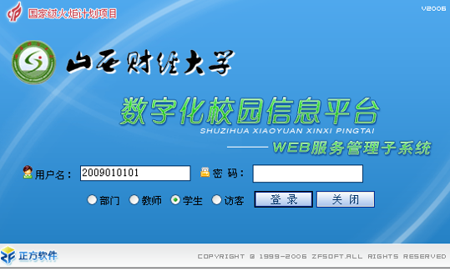

二、学生网上选课
网上选课内容包括：学生选课、选体育课、重修或补修选课。

2.1学生选课
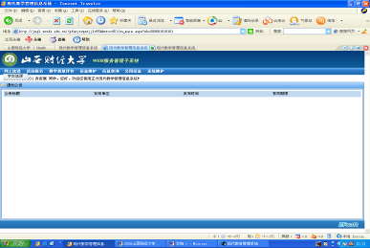
点击“网上选课”->“学生选课”进入选课系统。
点击“网上选课”，选“学生选课”
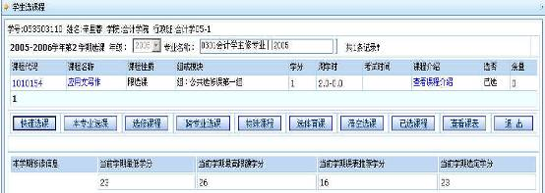
1、选择选课项目
学生选课项目包括：快速选课、本专业选课、选修课程、跨专业选课、特殊课程、选体课。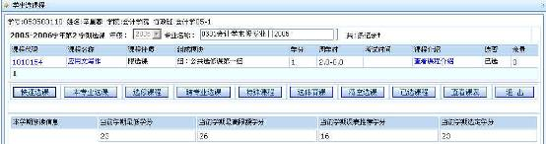

- 本专业选课：指本专业的专业选修课程。
点击“本专业选课”按钮，系统仅显示本专业的选修课程上课信息，学生根据实际情况选择对应的课程，定是否要预订教材后按“选定”即可。

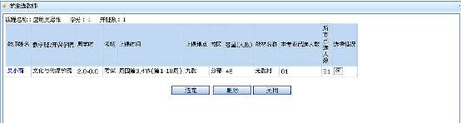
(2)选修课程：指校公选课。
点击“选修课程”按钮，系统弹出学科选择窗口，显示具体学科及上课时间，选中某一学科按“选定”，系统根据选择情况列出该学科该上课时间的所有课程。关闭弹出窗口即可进行下一步选课。
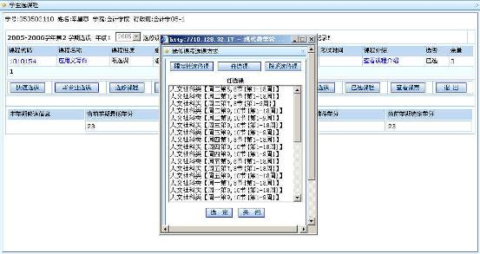
学生根据实际情况选择课程。
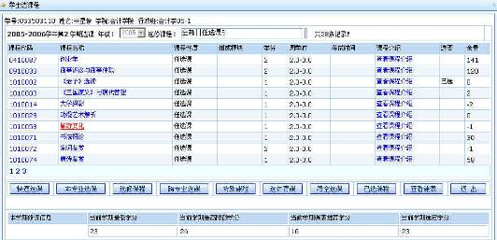
点击课程名称，系统弹出该课程上课信息，学生可根据实际确定是否预订教材后按“选定”即可，若误选可按“删除”退选。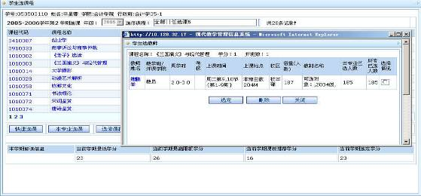
按“关闭”按钮，即可看到该课程选中状况(在“选否”下显示“已选”)。
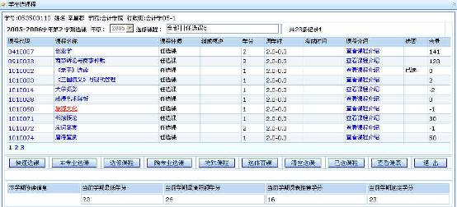
点击“已选课程”可查阅所有已选中课程情况。
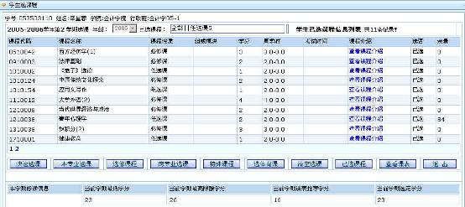
按“查看课表”可查阅本学期个人课表，也可先查课表再选课，以免冲突。
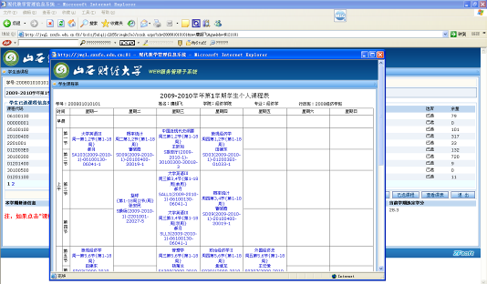

(3)跨专业选课：学生选其他专业课程。
选课方式基本同本专业选课，选具体课程前多了个选某学院中的某专业、某年级的所有课程。

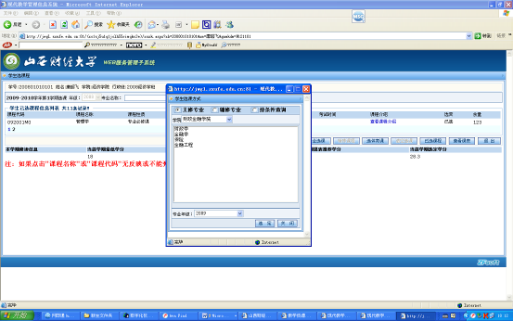
(4)选体育课：选择体育项目。

点击“选体育课”按钮登录体育选课系统。
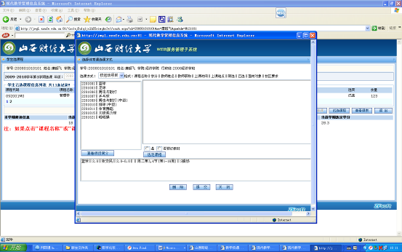
选择一项体育项目，系统列出该项目所有上课信息，学生可根据实际情况选择上课时间及教师，按“选定课程”即可。若误选按“删除”退选。
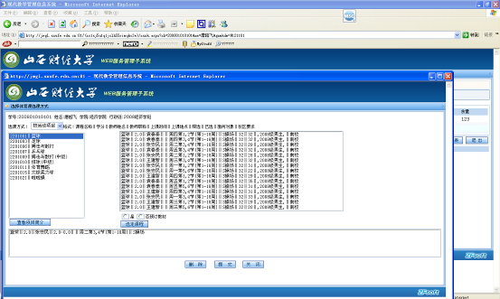

2.2重修或补修选课
点击“网上选课”->“重修或补修选课”进入重修或补修选课系统。
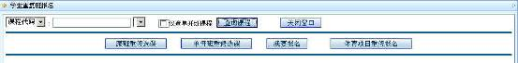
1、点击“查询课程”按钮，点击下拉按钮，选择重修课程科目。
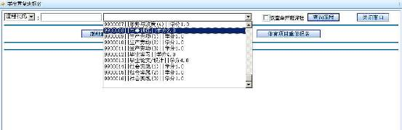
2、点击“我要报名”按钮。弹出一个提示框，显示该门课程已有几人报名。
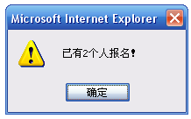
3、点击“确定”按钮，完成该门课程的重修报名操作。此时，“报名结果”中显示已选重修科目，若误选，按“删除”按钮。

4、重修多门课程时，重复以上操作步骤。

三．活动报名

1、网上报名
点击“活动报名”-> “网上报名”。
1、在需要报的报名名称前复选框中打勾（若报名名称属相同的报名类型，只可报其中一项，若报名名称属不同的报名类型，可多项报名）；
2、认真核对源信息身份证号，并填写身份证号；
3、点击“确定”按钮，完成网上报名操作。
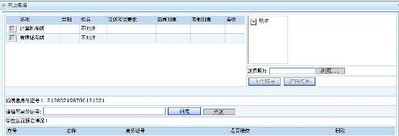

四．修改密码
为防止登录信息泄密，请各位同学尽快更改原始密码，点击“信息维护”->“密码修改”菜单，修改自己的原始密码和登陆名。
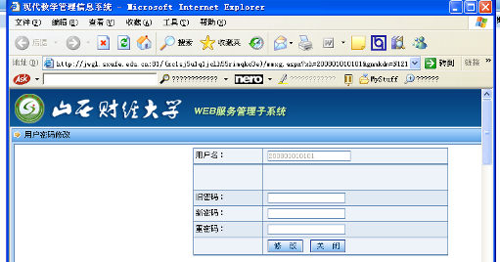

五．信息查询
信息查询内容包括：专业推荐课表查询、学生个人课表、学生考试查询、成绩查询、等级考试查询、培养计划查询、教室查询、学生选课情况查询。

5.1专业推荐课表查询
点击“信息查询”-> “专业推荐课表查询”可查询各专业推荐课表。
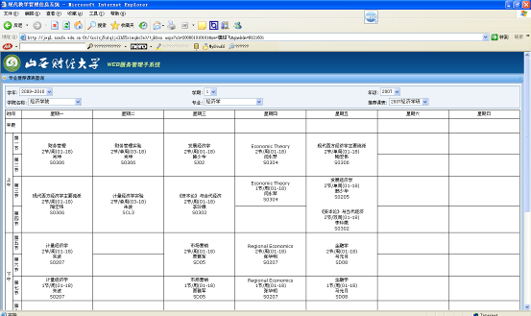

5.2学生个人课表
点击“信息查询”-> “学生个人课表查询”可查询全校每位学生的上课情况。
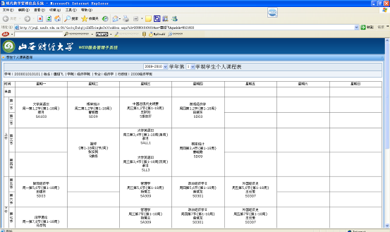

5.3学生考试查询
点击“信息查询”-> “学生考试查询”可查询学生各科考试时间、考试地点等信息。
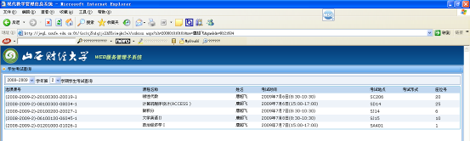

5.4成绩查询
点击“信息查询”-> “成绩查询”可查询学生学期成绩、学年成绩、在校学习成绩信息，及至今未通过的课程信息、学分获得情况。
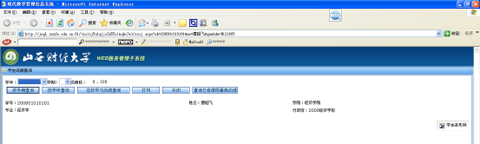
（1）选择学年、学期，点击按学期查询，显示相应学年学期的成绩信息
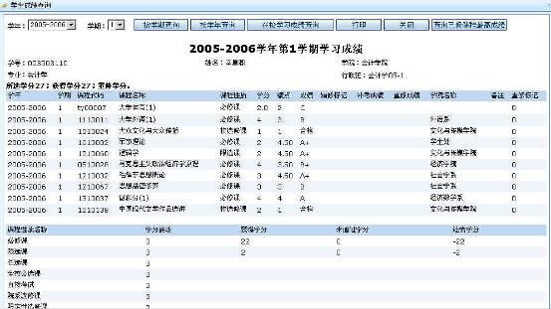
(2)点击按学年查询，显示相应学年的成绩信息
(3)点击在校学习成绩查询，显示该生在校期间已学课程的成绩信息。

5.5等级考试查询
点击“信息查询”-> “等级考试查询”可查询学生等级考试信息。
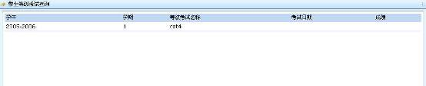

5.6培养计划查询
点击“信息查询”-> “培养计划查询”可查询全校各专业的培养计划。

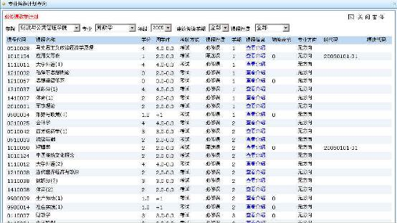

5.7教室查询
点击“信息查询”-> “教室查询”可查询全校教室使用情况及教室使用申请。
1、选择学年学期，输入教室名称，点击“按教室查询使用情况”可查询使用情况；
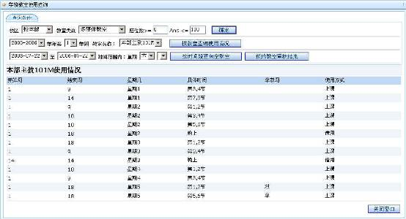
2、选择时间段、星期几、节次，点击“按时间段查询空教室”查询时间段内的空教室；
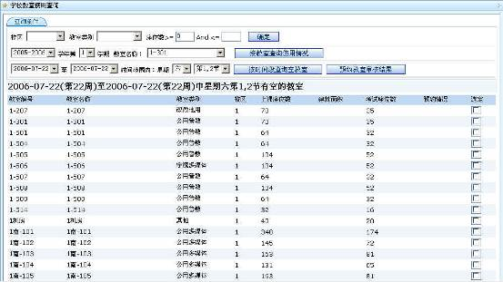
3、选择某一空教室，点击后面的“教室预约”，填入借用单位及电话、预约人电话及用途即可向教务处预约教室，并可打印预约单；
再点击“预约教室审核结果”可查询审批结果。

5.8学生选课情况查询
点击“信息查询”-> “学生选课情况查询”可查询学生选课情况信息。
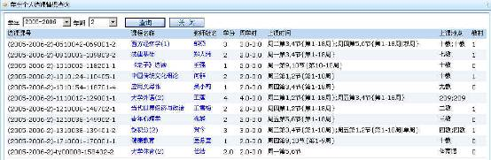

六.学生教学质量评价流程

6.1评教流程：
选择并双击IE浏览器→在地址栏输入网址：校园网用户登录“教务管理系统内网”网址：http://jwgl.sxufe.edu.cn:81/；网通、电信等其它用户登录“教务管理系统外网”网址：http://jwglpub.sxufe.edu.cn/→进入“山西财经大学数字化校园信息平台”，输入学号和口令（学号是计算机确认学生选课身份的唯一标记，学生第一次选课口令由教务处给定，学生可自行修改），单击“登录”，进入“山西财经大学WEB服务管理子系统” →点击“教学质量评价”→选择一门课程→按照指标体系进行网上评教→填写对各门课程的具体意见→保存→自动出现下一门需评教课程→所有课程评教后提交评教结果→退出系统。
6.2操作界面
第一步：点击“教学质量评价”，下拉菜单中会出现尚未评价的课程名称，从中选择一门欲评价的课程名称，进入该课程对授课教师进行打分和评价。
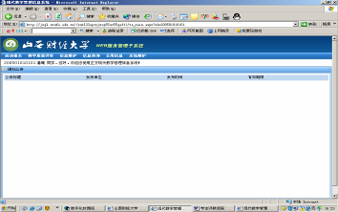
点击“教学质量评价”，对本学期各门课进行评教
第二步：在教学评价时需要每评价一门课程保存一次，点击“保存”后页面自动进入下一门课程评价页面。
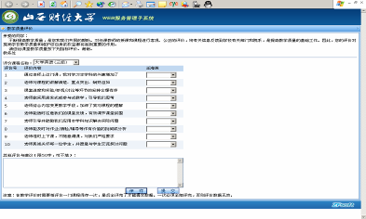
需要每评价一门课程保存一次，点击“保存”后页面自动进入下一门课程评价页面
第三步：最后一门课程评完后点击“提交”，则评教成功。一次必须全部评完，否则评价数据无效
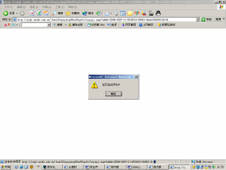

七．系统维护
点击“系统维护”->“退出系统”菜单，即可退出系统。

